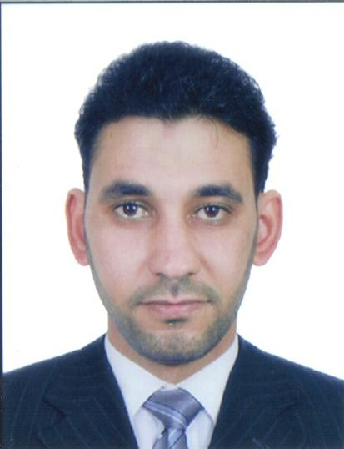

**ISSAM MIMANI**

**Age : 33 ans**

**Adresse : GR Zarhoune 1 Imm 7 N**

**12 Sidi Moumen Casablanca, Maroc**

**Tél : 06.49.38.29.88**

**E-mail : issammimani04@gmail.com**

**Technicien Maintenance support**

**Réseaux et Informatiques**

**FORMATIONS**

**04 Juin 2016 Bénéficiaire de le 2éme édition du projet find my job**

**Casablanca-maroc *JCI casablanca***

**Jiullet 2014 Diplôme Technicien maintenance support réseaux et informatiques**

***Casablanca-maroc ISTA sidi moumen***

**Decembre 2013 Attestation de travail action commerciale et métier des centres**

***Casablanca-maroc***  **d’appels**

**Juin 2010 Niveau BAC Option Science PC**

***Casablanca-maroc Lycee Ben M*’’*sic***

***Langues:***

***Logiciels maîtrisés :*** Word, Excel, PowerPoint.

***Competences :*** - Câblage réseaux

- Installation

-Maintenance du poste

- Configuration des routeurs

**A partir 2013 6 ans d’experience de la couture dans le quartier industriel hay moulay rchid**

**Casablanca – Maroc**

**Du 2012 au 2013 Stage à L’INDH de sidi moumen**

**Casablanca – Maroc** Poste occupé **: Maintenance et Réseaux**

Missions et tâches réalisées: - Maintenance

- Installation du poste de travail

- Configuration

**Du 2011 au 2012 Stage à L’association LIKAA de développement humain**

**Casablanca – Maroc** Poste occupé **: Bureautique**

Missions et tâches réalisées: - Installation logiciel

- Configuration PC

**Du 2010 au 2011 Stage à Mobile INFO au sein du département**

**Casablanca – Maroc** Poste occupé **: Maintenance et Réseaux**

Missions et tâches réalisées: - Installation du post de travail

- Câblage

- Maintenance

Sport , Formations , Passions , Musique , Internet

**Anglais :** moyen

**Arabe :** Langue maternelle

**Francais :** moyen

**EXPERIENCES PROFESSIONNELLES**

**CENTRES D’INTERETS**

**FORMACIONES ADICIONALES E INTERESES**